题目：这都是什么稀奇古怪的格式！？

用Honeyview打开图片，发现二维码



用二维码识别工具，得到信息

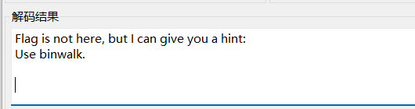

用binwalk工具，binwalk WebRepo.webp

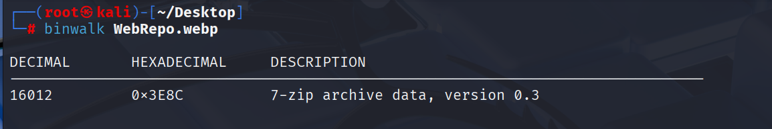

查看里面有7-zip，是图片隐写

使用binwalk -e WebRepo.webp --run=root 发现，出现错误

于是只用强制分离

binwalk -e WebRepo.webp --run=root

得到压缩包，但是没有扩展名显示，于是使用file命令查看文件类型，发现是7-zip

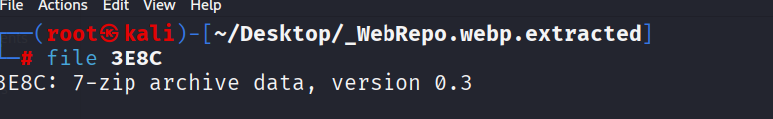

给这个文件加上扩展名，解压后发现里面有.git文件，想到是git命令

查看历史git log，发现flag

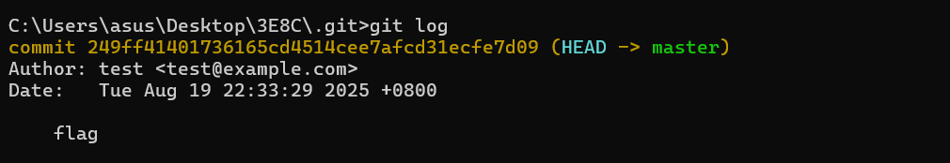

再输入git log -p

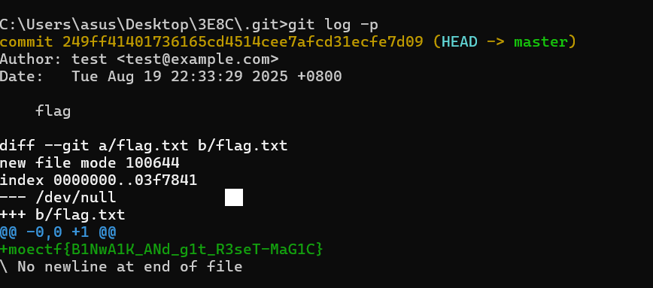

发现flag